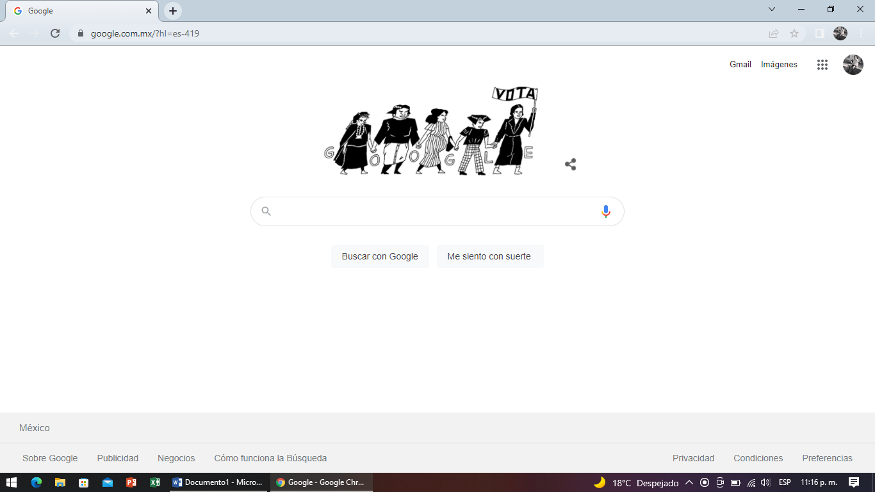

Características.

1. Para encontrar todas las imágenes de natación o de futbol que no contengan la palabra tenis se utiliza la siguiente búsqueda:

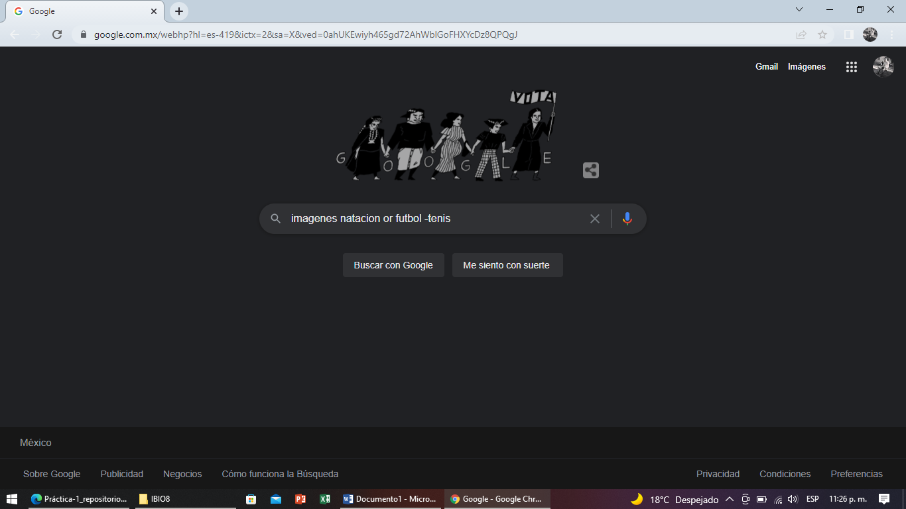

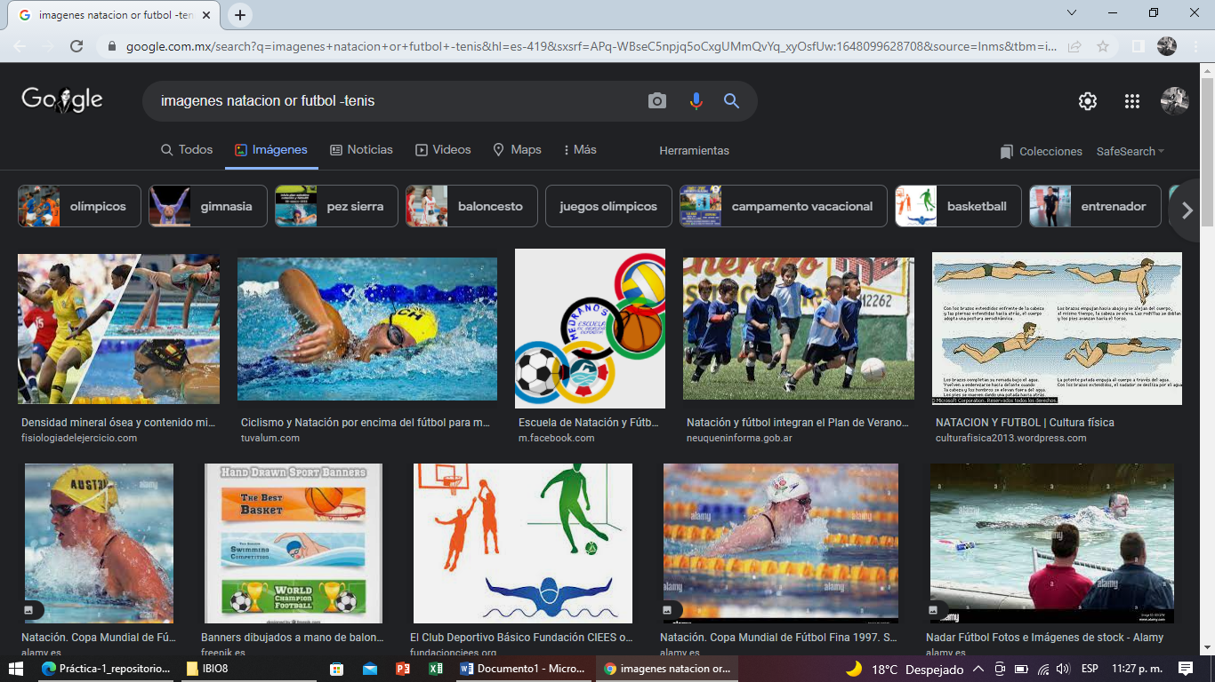

Or indica que la búsqueda debe contener una palabra o la otra.

* Indica que la búsqueda no debe contener esa palabra.

1. Para e n c o n t r a r t o d o s los datos pertenecientes sólo a la jornada del futbol mexicano:

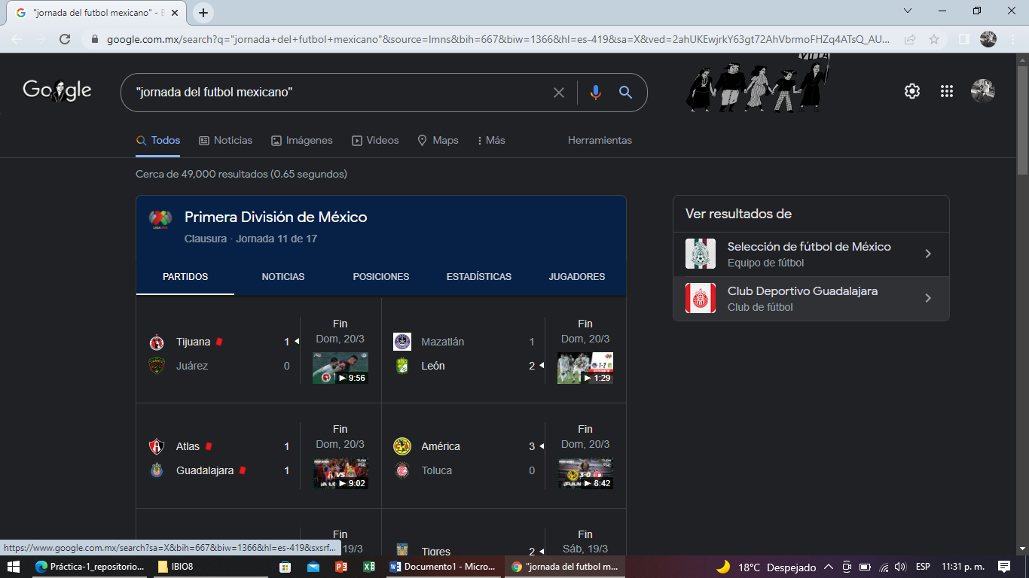

Las comillas dobles ("") al inicio y al final de la búsqueda indican que sólo se deben buscar páginas que contengan exactamente dichas palabras. En este caso se agregó el conector del a la búsqueda para encontrar exactamente la frase.

1. Al momento de hacer búsquedas no es necesario incluir palabras como los artículos (el, la, los, las, un, etc.), pero en caso de ser necesario se puede hacer lo siguiente:

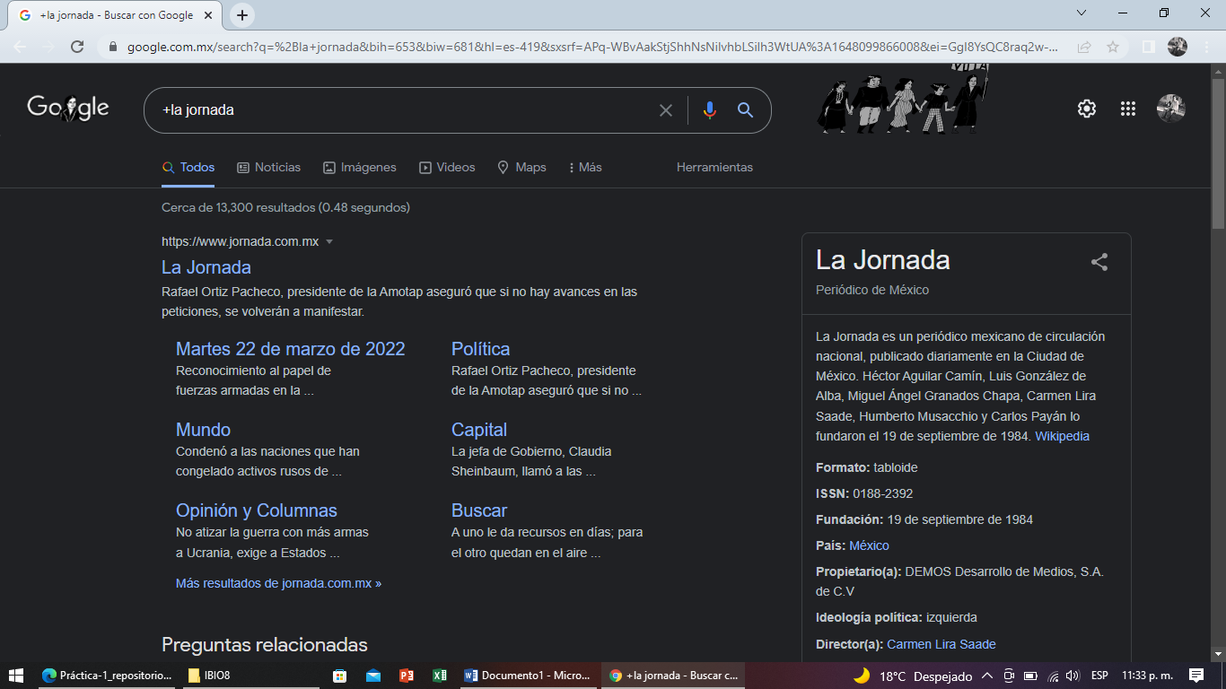

El símbolo de + sirve para que la búsqueda se agregue la palabra y encuentre páginas que la incluyan.

Comandos.

Si se quiere saber el significado de una palabra, simplemente hay que agregar define.<apalabra>

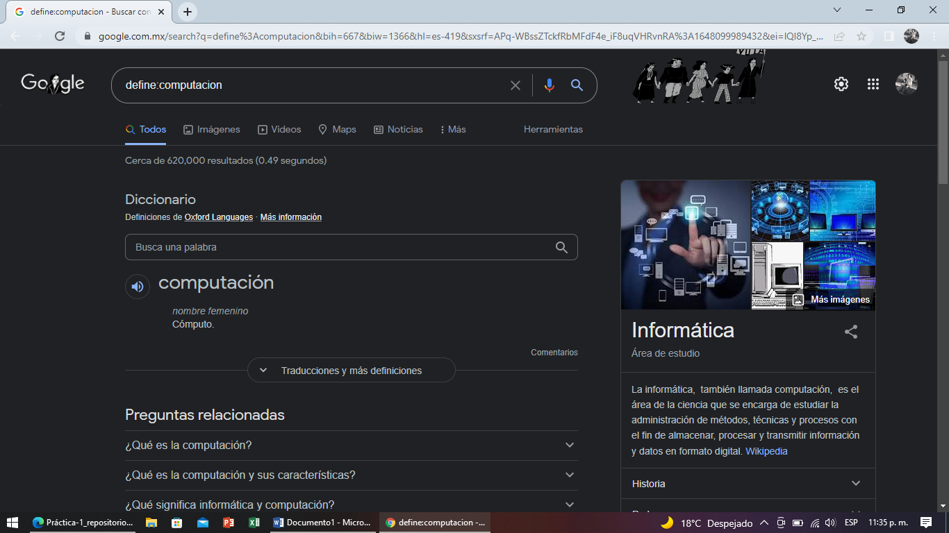

Site ayuda a buscar solo en un sitio determinado

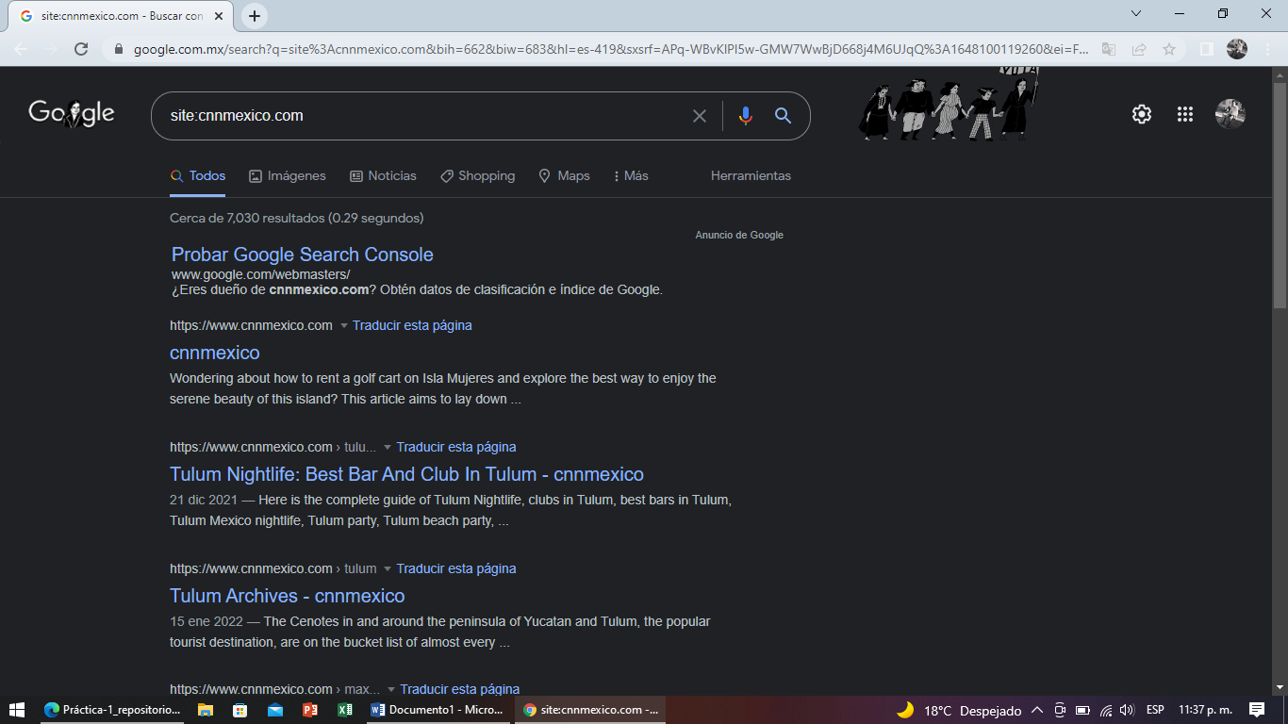

.. sirve para buscar en un intervalo de números en este caso de años.

~ indica que encuentre cosas relacionadas con una palabra.

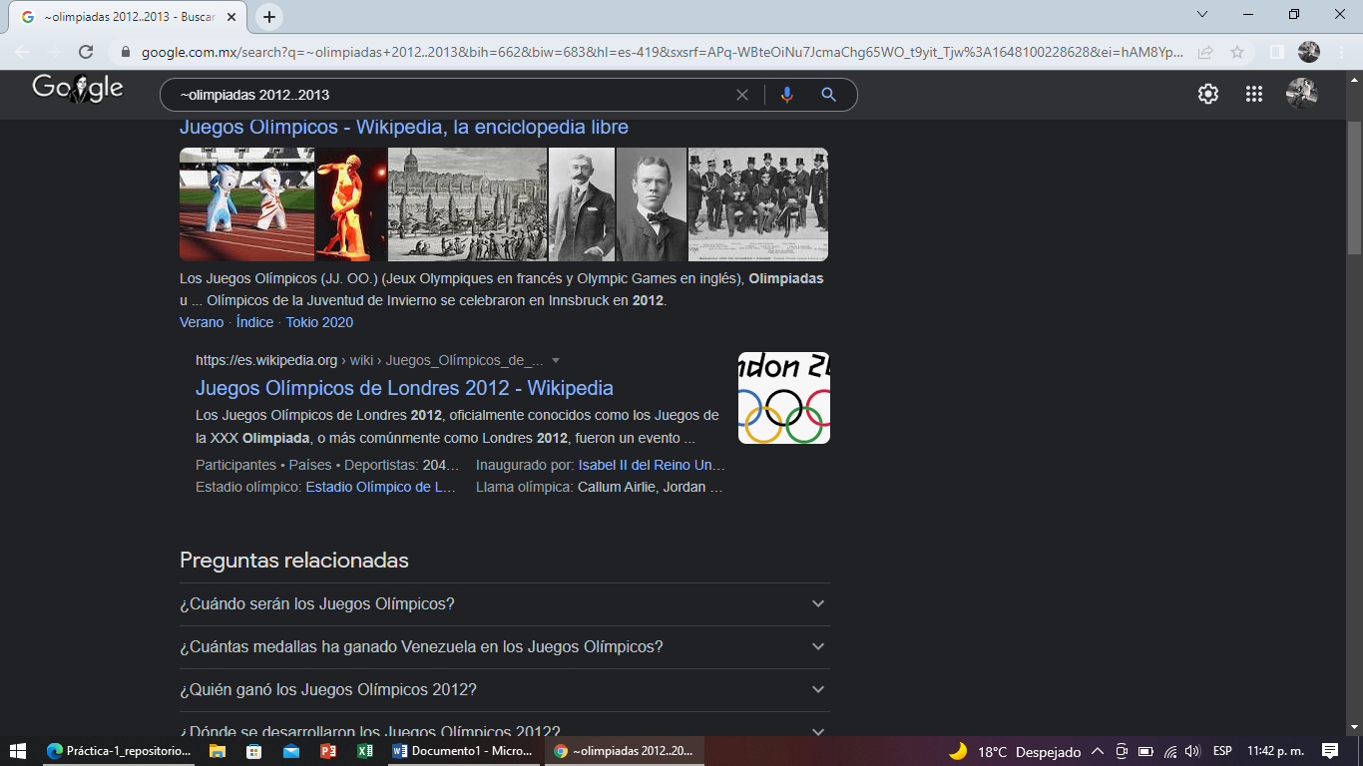

Intitle:<palabra> se encarga de encontrar páginas que tengan la palabra como titulo.

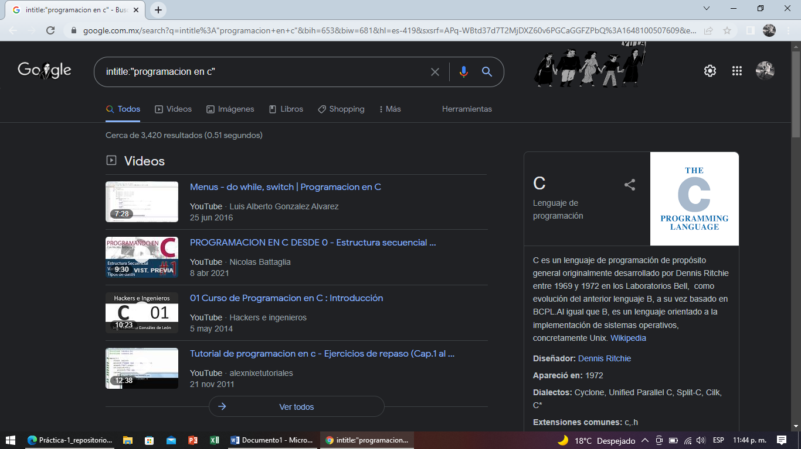

Para restringir los resultados de donde se encuentre un término especifico se usa intex<termino>

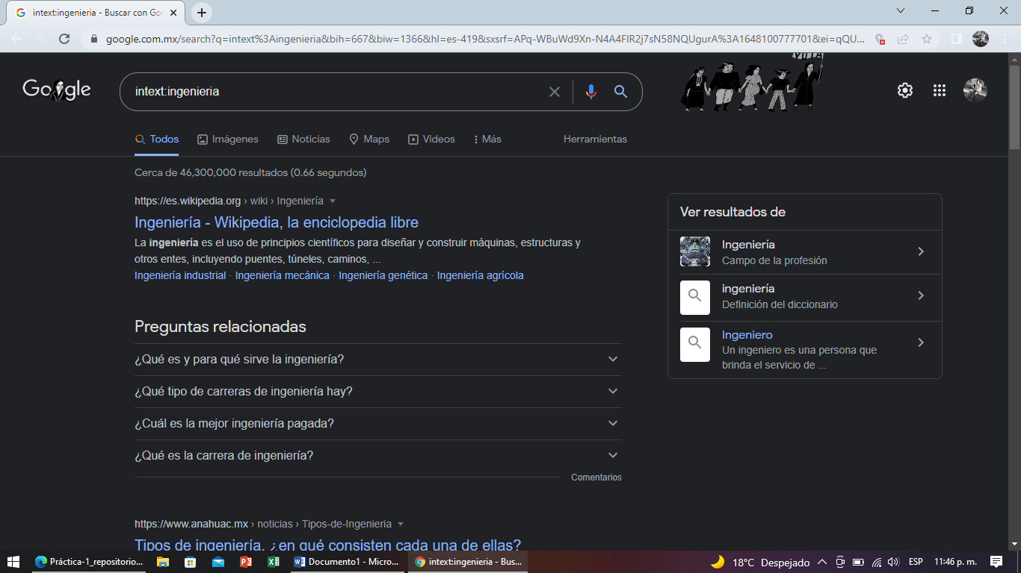

Para realizar la búsqueda y obtener un tipo de documento en particular se usa filetype:<tipo>

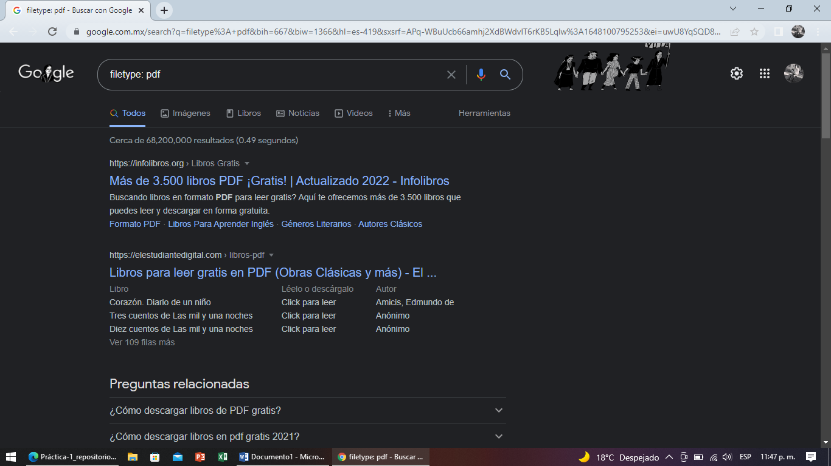

Calculadora.  
Google permite realizar diversas operaciones dentro de la barra de búsqueda simplemente agregando la ecuación en dicho campo.

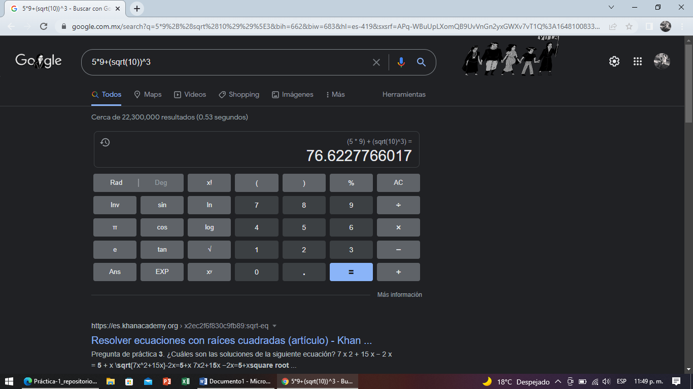

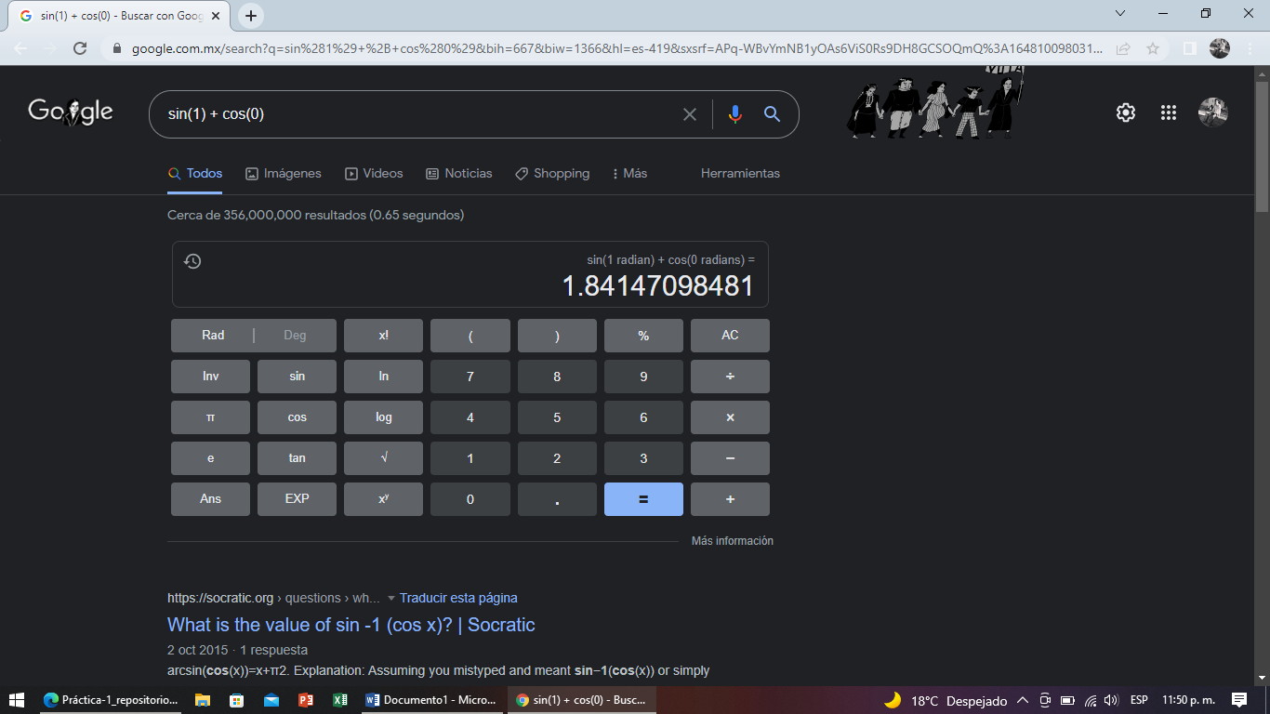

Convertidor de unidades.

El buscador de Google también se puede utilizar para obtener la equivalencia entre dos sistemas de unidades.

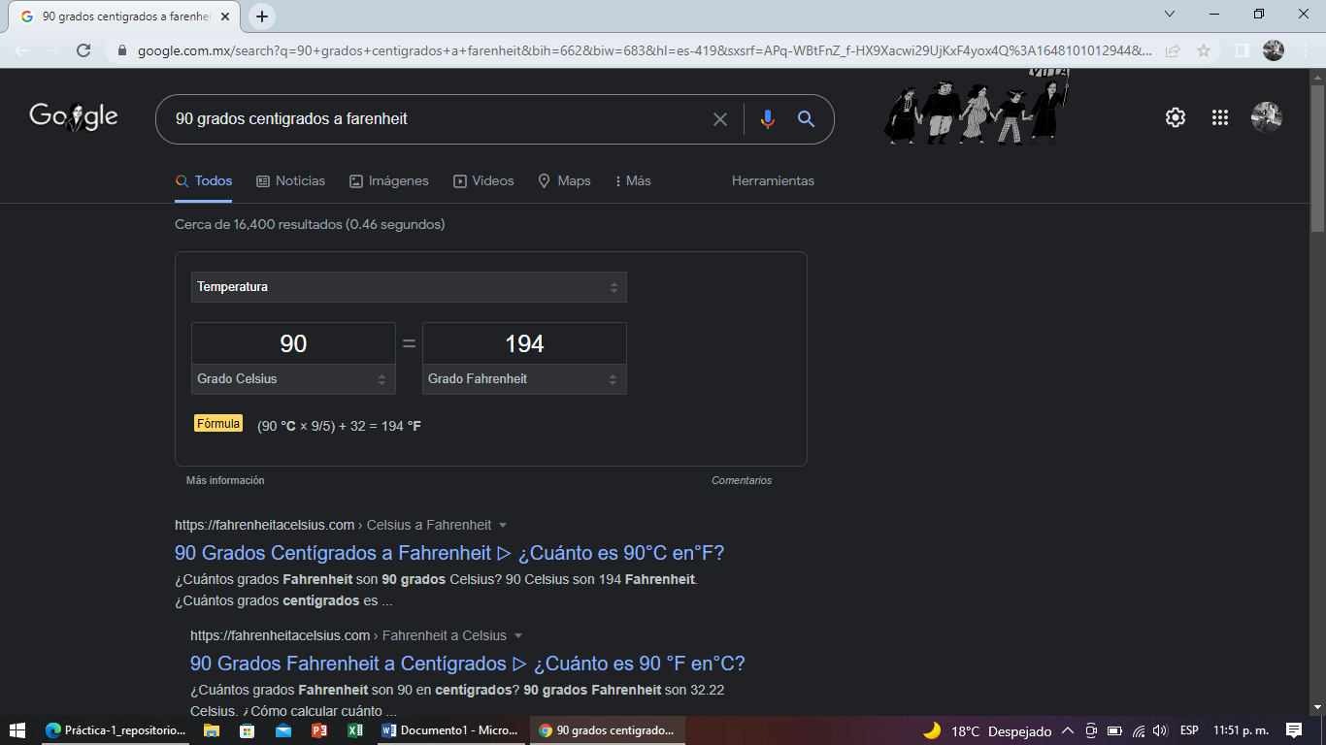

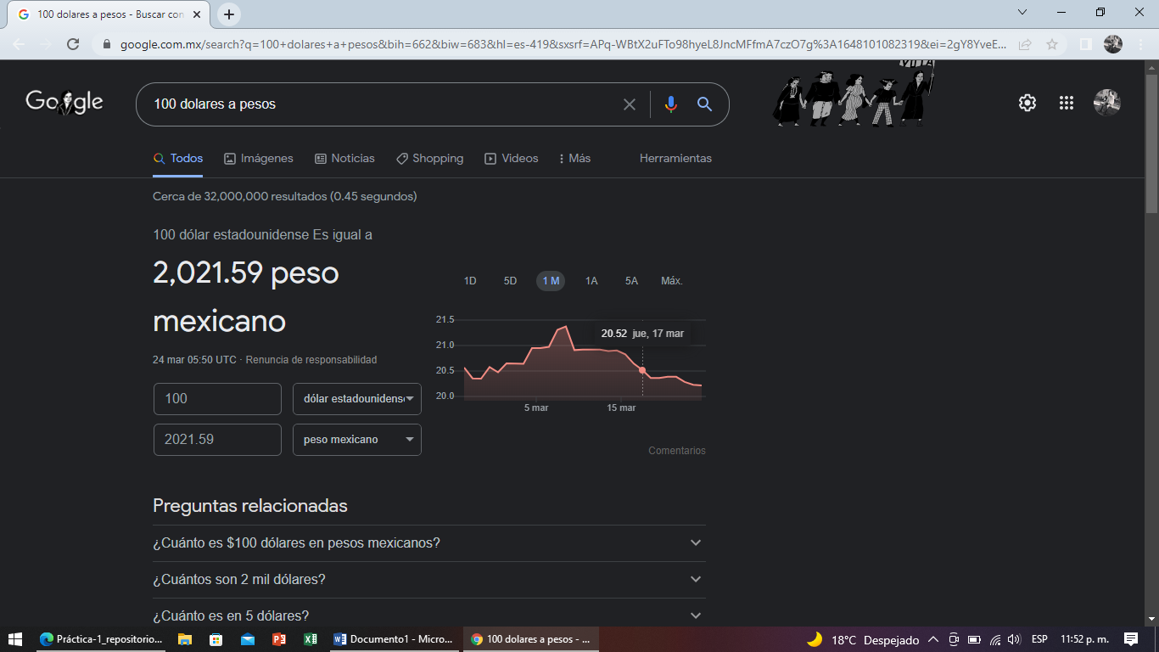

Nota: el navegador interpreta la moneda nacional, si se requiere la conversión a otra moneda solo se especifica el tipo de peso (colombianos, argentinos, chilenos, etc.).

Graficas en 2D.

Es posible graficar funciones, para ello simplemente se debe insertar ésta en la barra de búsqueda. También se puede asignar el intervalo de la función que se desea graficar.

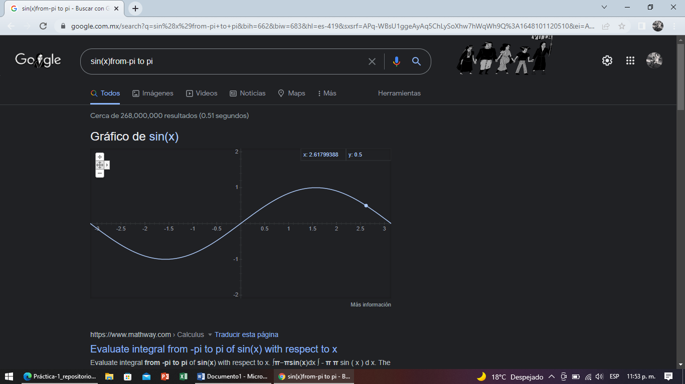

Agragas la funcion.

Se define el intervalo de la funcion: from –pi to pi.

Google academico.

Si se realiza la siguiente búsqueda define:"google scholar", se obtiene: "Google Académico es un buscador de Google especializado en artículos de revistas científicas, enfocado en el mundo académico, y soportado por una base de datos disponible libremente en Internet que almacena un amplio conjunto de trabajos de investigación científica de distintas disciplinas y en distintos formatos de publicación." <http://scholar.google.es/>

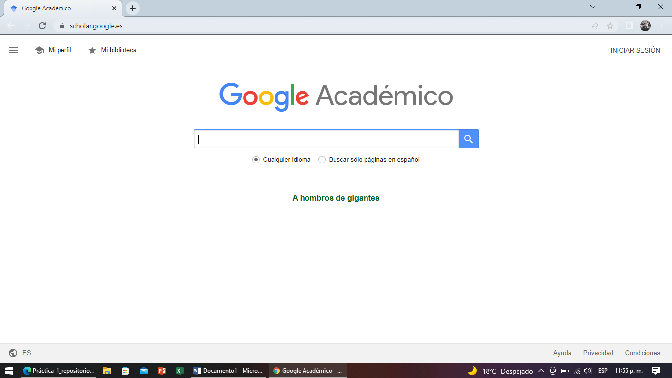

La siguiente búsqueda encuentra referencias del algoritmo de ordenamiento Quicksort creado por Hoare:

Con el comando author:<nombre> se indica que se quiere buscar, artículos, libros y publicaciones de un autor en especifico.

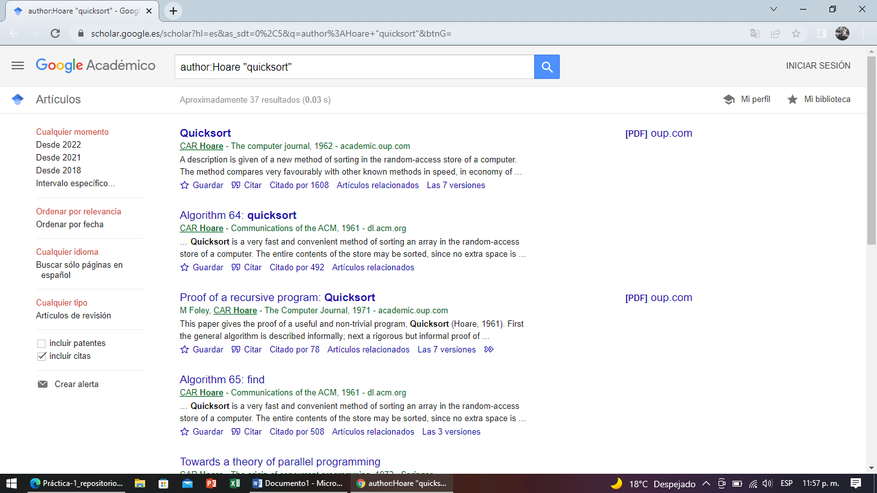

Dentro de la página se pueden observar varias características de la búsqueda realizada:

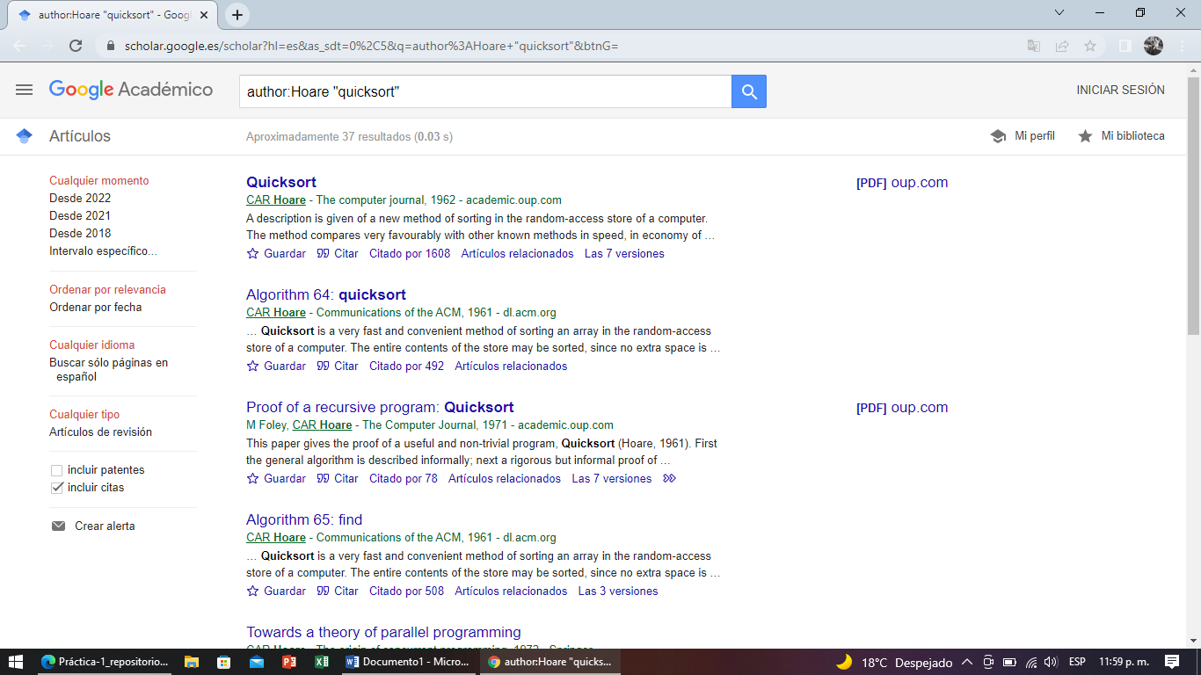

Google imágenes

Permite realizar una búsqueda arrastrando una imagen almacenada en la computadora hacia el buscador de imágenes. http://www.google.com/imghp

